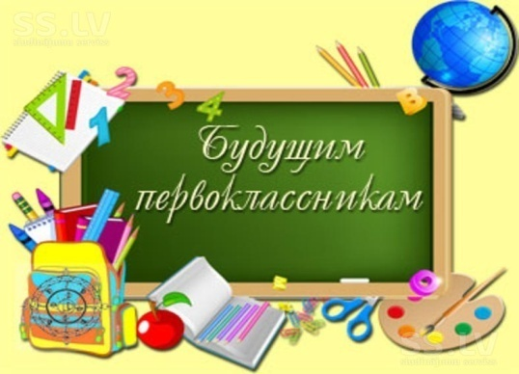
Государственное
учреждение образования
«Гимназия № 1 г. Воложина»

в школу будущего первоклассника
«Готовимся к школе»

Школа будущего первоклассника – это:
- адаптация детей к школе;
- развитие уровня интеллектуальных и творческих способностей детей;
- развитие мелкой моторики руки и произвольного внимания;
- расширение кругозора детей и объема памяти;
- методические рекомендации для индивидуальной работы с детьми по подготовке к школе

Первое занятие состоится
25 ноября 2023 г. в 10.00 в каб. 130
С детьми будут заниматься опытные учителя начальных классов
Красковская Светлана Васильевна
Радивилка Елена Николаевна

Мы поможем детям адаптироваться к школе,
почувствовать себя уверенными и самостоятельными.
Выбирая нашу гимназию, Вы выбираете качество знаний, здоровье, успешность Ваших детей!
Мы всегда рады видеть Вас и Ваших детей!

